Федорова Екатерина Юрьевна,
учитель математики ГБОУ лицея № 144
Калининского района Санкт-Петербурга

Технологическая карта урока по математике в 5 классе по теме «Решение задач на составление уравнений».

Тип урока | урок систематизации и обобщения знаний и умений
Авторы УМК | Виленкин И.Я. , В.И. Жохов, А.с. Чесноков, С.И, Шварцбурд. Математика. Учебник для 5-го класса общеобразовательных учреждений М.Мнемозина, 2014
Цели:  Задачи:  Планируемый  результат (универсальные учебные действия): | Обучающие цели:  обучение поиску рациональных вычислений;  обучение поиску способа решения задачи;  обучение составлению математической модели задачи.  Развивающие цели:  развитие навыков самоконтроля и самооценки;  развитие познавательного интереса учащихся;  развитие логического мышления учащихся;  формирование правильности и культуры устной речи.  Воспитательные цели:  формирование умения работать в группе, умения договариваться, слушать собеседника, распределять обязанности;  воспитание аккуратности при оформлении решения задач;  воспитание самостоятельности и добросовестности;  формирование положительной мотивации к предмету.  - В предметном направлении:  - Знать определение понятий уравнение, корень уравнения, решить уравнение;  - Уметь применять свойства сложения и вычитания для упрощения выражений;  - Знать этапы решения задачи;  - Уметь составлять математическую модель задачи;  - Уметь выполнять краткую запись задачи;  - Уметь оформлять письменно решение задачи с помощью уравнения.  - В метапредметном направлении:  Регулятивные: уметь находить рациональные способы вычислений и решения задач, работать в соответствии с выбранным планом действий; оценивать работу сверстников, определять степень успешности своей работы.  Познавательные:уметь анализировать условие задачи и выделять необходимую информацию для ее решения, строить логически обоснованные рассуждения, уметь отвечать на вопросы, обобщать собственное представление, переводить текстовую информацию в знаковую (составление схемы) и наоборот.  Коммуникативные: планировать учебное сотрудничество с учителем и сверстниками, соблюдать правила речевого поведения, уметь высказывать и обосновывать свою точку зрения, слушать и слышать других, быть готовым корректировать свою точку зрения и ответы одноклассников, умение с достаточной полнотой и точностью выражать свои мысли ;  - В направлении личностного развития.  - формировать интерес к изучению математики..  - формировать позитивную самооценку на основе успешности учебной деятельности.  - планировать и согласованно выполнять совместную деятельность,  - оценивать свою работу и работу сверстников, их возможности  - Познавательные УУД:  - - осмысливать, какая информация нужна для решения задачи;  - - составлять и читать схемы;  - - анализировать;  - - обобщать;  - - выделять и формулировать проблему;  - - составлять математическую модель задачи.  - Регулятивные УУД:  - - формулировать алгоритм выполнения задания;  - - действовать по выбранному плану;  - - находить рациональные способы работы;  - - описывать желаемый результат;  - - способам самопроверки  - Коммуникативные УУД:  - задавать/отвечать на вопросы;  - -передавать содержание в сжатом виде;  - -строить монологическое высказывание;  - -работать в паре;  - -вносить вклад в совместные действия.
Оборудование | - технические средства обучения (компьютер, медиапроектор)
Ресурсы | Основные: Виленкин И.Я. , В.И. Жохов, А.с. Чесноков, С.И, Шварцбурд. Математика. Учебник для 5-го класса общеобразовательных учреждений М.Мнемозина, 2014  Дополнительные:  - мультимедийная презентация  - раздаточный материал для индивидуальной работы  - лист рефлексии
Технология построения урока: | Обучение математики на основе решения задач (Р.Г.Хазанкин)
Технологии, используемые на уроке: | - технология проблемного обучения  - технология обучения в сотрудничестве  - технология рациональной деятельности на уроке (разнообразные виды деятельности (групповая, индивидуальная, коллективная) частоту их чередования (по Н.К. Смирнову)  - ИКТ-технологии  - здоровьесберегающие технологии
Методы: | фронтальная беседа, самостоятельная работа, задания с учетом тематики урока, информационный поиск, обсуждение, создание схем, чтение схем, поиск ошибок, задания разноуровневого характера, работа в парах, задание творческого характера

Формы организации учебной деятельности учащихся | Фронтальная  Работа в группах  Индивидуальная
Межпредметная связь | История Санкт-Петербурга, литература.

Дидактические задачи этапов урока

Этапы урока | Дидактические задачи
1.Организационный этап. | Подготовка учащихся к работе: выработка на личностно значимом уровне внутренней готовности выполнения нормативных требований учебной деятельности.
2.Постановка цели и задач урока. Мотивация учебной деятельности учащихся. | Обеспечение мотивации для принятия обучающимися цели учебно-познавательной деятельности. Создание условий для формулировки цели занятия и постановки учебных задач.
3.Актуализация знаний и умений | Активизация соответствующих мыслительных операций (анализ, обобщение, классификация и т.д.) и познавательных процессов (внимание, память).
4. Обобщение и систематизация знаний  - Подготовка учащихся к обобщенной деятельности;  - Воспроизведение на новом уровне (переформулированные вопросы). | Обеспечение восприятия, осмысления и проработке основных этапов решения задачи
5. Применение знаний и умений в новой ситуации | Обеспечение применения знаний и способов действий в измененной ситуации.
6. Контроль усвоения, обсуждение допущенных ошибок и их коррекция. | Обеспечение контроля усвоения материала, умений применять знания в незнакомых ситуациях
7.Рефлексия учебной деятельности (подведение итогов занятия). Постановка домашнего задания. | Анализ и оценка успешности достижения цели; выявление качества и уровня овладения знаниями.

Описание этапов урока (технологическая карта урока)
Этап урока | Цель этапа | Содержание учебного материала | Деятельность учителя | Деятельность обучающихся | Формируемые УУД | Формы и методы диагностики
I. Организационный момент (1 мин) | - Проверить готовность к уроку.  Создать ситуацию успеха | Слайд № 1  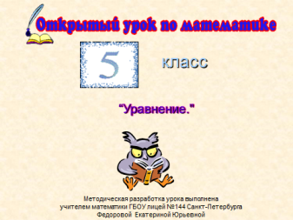  Слайд №2  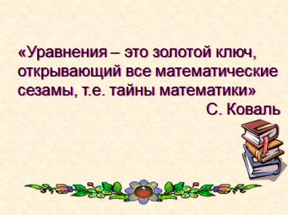 | Проверка готовности к занятию.  Вступительное слово учителя.  -Здравствуйте. Садитесь, пожалуйста. Открываем тетради, пишем сегодняшнее число, классная работа. Тема сегодняшнего урока «Решение задач на составление уравнений».  «Уравнения – это золотой ключ,  открывающий все математические сезамы,  т.е. тайны математики»  С.Коваль | Приветствуют учителя.  Проверяют наличие необходимого к уроку.  Включаются в деловой ритм.  Записывают тему урока в тетрадь.  Оценивают свою готовность к уроку  (лист рефлексии) | Коммуникативные УУД:  слушать и понимать речь других  Регулятивные УУД:  самооценка готовности к уроку | Самооценка готовности к уроку.
II. Постановка цели и задач урока. Мотивация учебной деятельности учащихся.(3 мин.) | - организовать деятельность учащихся по определению цели урока. | Слайд №3  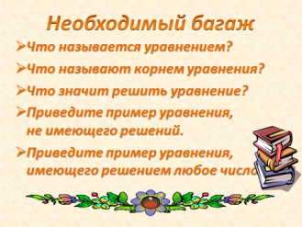 | Организует деятельность учащихся по постановке цели урока.  Какую цель каждый из вас ставит перед собой на урок по этой теме?  Вспомним, что вы знаете по теме урока? | Формулируют цели на урок:  - Отработать различные способы решения уравнений;  Применять уравнения при решении задач. | Регулятивные УУД  Определение и формулировка цели урока с помощью учителя.  Коммуникативные УУД  Слушать, понимать речь других. Оформлять свои мысли в устную форму, уметь высказывать свое предположение  Познавательные УУД  Уметь отвечать на поставленные вопросы | Информационный поиск  Обсуждение
III . Актуализация знаний и умений (10 мин.). | – организовать актуализацию умений необходимых для решения уравнений ;  - организовать взаимопроверку выполненных работ и рефлексию своих достижений | Слайды №4-5  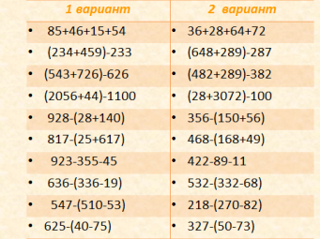  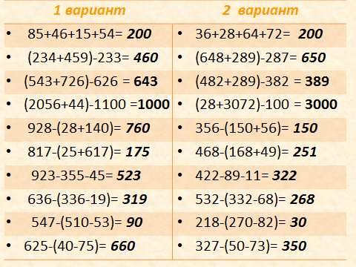 | Организует активизацию мыслительных процессов, актуализацию умений применять свойства для упрощения выражений при решении уравнений. Приложение 1  Организует взаимопроверку по ответам  Организует взаимооценку и самооценку учащимися своих умений. | Выполняют устную самостоятельную работу по упрощению выражений  Проверяют друг друга (работа в паре)  Оценивают свои достижения.(лист рефлексии) | Познавательные УУД  Ориентирование в собственной системе  Регулятивные УУД:  Умение находить рациональные способы упрощения выражений.  Взаимооценка и рефлексия выполнения задания | Самостоятельная работа-практикум.  Взаимооценка и рефлексия.
IV. Обобщение и систематизация знаний  Подготовка учащихся к обобщенной деятельности;  - Воспроизведение на новом уровне (переформулированные вопросы).  (10мин.). | – Организовать совместную и личностную работу учащихся по осмыслению, и проработке основных этапов составления математической модели задачи. | Слайд № 6-9  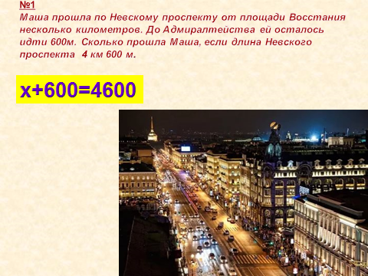  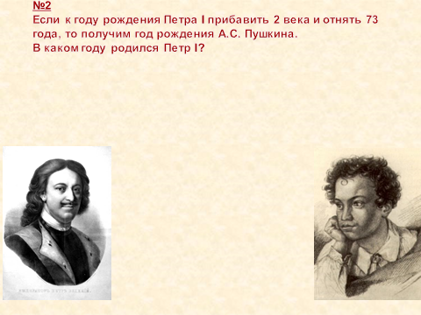  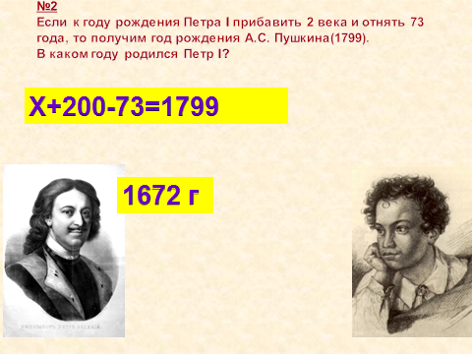  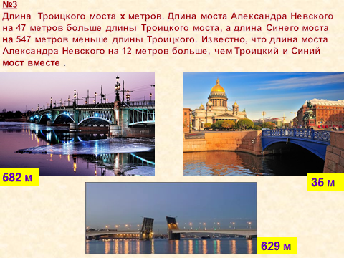 | Ребята, а зачем нам учиться решать уравнения? (С помощью уравнений удобно решать многие задачи). Как называется этап нашей деятельности, когда по условию задачи мы составляем уравнение? (Составление математической модели задачи). Что такое математическая модель задачи? Математическая модель - это способ описания реальной жизненной ситуации (задачи) с помощью математического языка.  Давайте проверим, как мы научились составлять математические модели задач. Приложение 2  Организует работу по решению задач. По последней задаче вызывает одного учащегося к доске для составления краткой схемы по условию задачи.  Организует обсуждение предложенного решения. | Отвечают на поставленные вопросы.  Читают условие задачи.  Самостоятельно составляют и записывают уравнения для решения задачи.  Проверяют себя по ответам на слайде.  Составляют краткую схему по условию последней задачи. Один учащийся работает у доски. По окончанию его работы, другие – дают оценку его деятельности. Так же он сам себя оценивает.  Заполняют лист рефлексии | Коммуникативные УУД  формулировать и аргументировать свое мнение и позицию,  оформлять свои мысли в устной и письменной форме; слушать и понимать речь других; быть готовым корректировать ответы одноклассников, работать в коллективе.  Познавательные УУД  Уметь анализировать условие задачи, выделять необходимую информацию для ее решения, строить логически обоснованные рассуждения, переводить текстовую информацию в знаковую  Регулятивные УУД:  Оценивать работу сверстников,  самооценка знаний | Информационный поиск  Обсуждение  Взаимооценка.  Самооценка и рефлексия.
V Музыкальная минутка (1 мин) | -Предупреждение общего переутомления учащихся, пере-ключение их с умственной деятельности на умственно-физи –ческую. | Слайд №10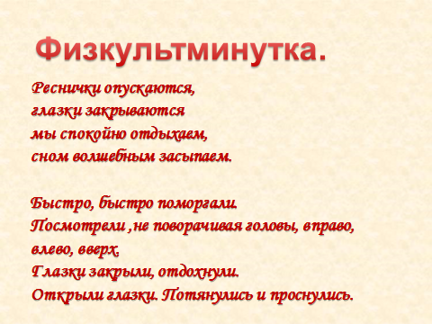 |  | Переключение деятельности.  Повторяют необходимые движения.
VI. Применение знаний и умений в новых ситуациях.  Обсуждение допущенных ошибок и их коррекция.  (11 мин.). | - организовать поиск ошибок при оформлении решения задачи составлением уравнения  - организовать коррекцию ошибок  -организовать работу по решению задачи (разными способами – арифметическим и составлением уравнения) | Слайд № 11-13  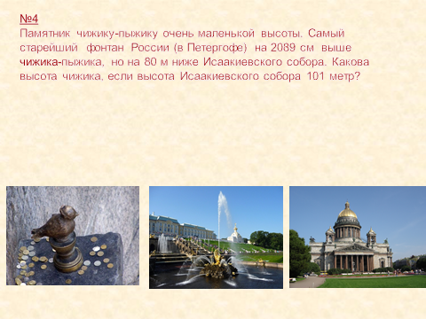  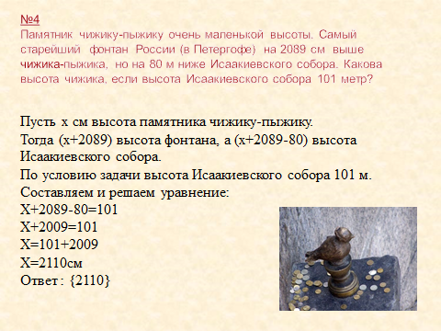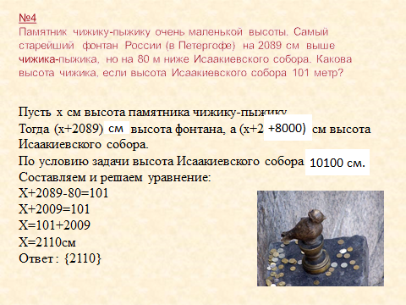  Слайд № 14  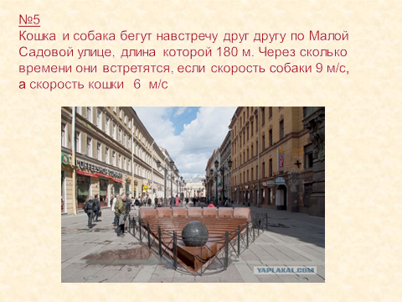 | Организует разбор готового решения задачи с помощью уравнения (на экране).  - Вы должны проверить, правильно ли я решила и оформила эту задачу  Приложение 3  Организует решение задачи на движение двумя способами- арифметическим и составлением уравнения.  Приложение 4 | Ищут и исправляют ошибки в предложенном решении задачи.  Заполняют лист рефлекcии  Читают условие задачи.  Определяют, о каких величинах идет речь в задаче.  Вспоминают, как связаны эти величины, формулу движения.  Проверяют соответствие единиц измерения данных величин.  Решают задачу двумя способами.  2 учащихся у доски показывают решение – каждый одним способом. | Познавательные УУД  Уметь анализировать условие задачи, выделять необходимую информацию для ее решения, строить логически обоснованные рассуждения, переводить текстовую информацию в знаковую, проводить поиск ошибок,  Коммуникативные УУД  Оформлять свои мысли в устной форме, быть готовым корректировать ответы одноклассников.  Регулятивные УУД:  Работать в соответствии с выбранным планом действий, уметь вносить необходимые коррективы в действие после его завершения. Самооценка и саморефлексия. | Коррекция ошибок.  Поиск способа решения  задачи.  Практикум.  Обсуждение.  Самооценка и рефлексия
VI. Контроль усвоения, обсуждение допущенных ошибок и их коррекция.  (6 мин.). | - организовать дифференцированное решение задач  -организовать проверку и самопроверку учащимися своих решений;  - организовать коррекцию ошибок | Слайд № 15  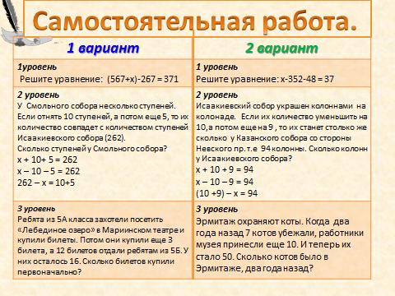 | Организует самостоятельное работу с учетом  индивидуальных возможностей. Даются задания 3 уровней.  ( на экране и раздаточный материал на парту)  Приложение 5 | Выполняют задания выбранного уровня. | Познавательные УУД  Ориентирование в собственной системе знаний  Регулятивные УУД:  Самооценка и рефлексия выполнения задания | Самостоятельная работа-практикум.  Самооценка и рефлексия
VII. Рефлексия учебной деятельности на уроке.  Постановка домашнего задания.  (3 мин.). | -организовать рефлексию и самооценку учебной деятельности учащихся на уроке | Слайд № 16  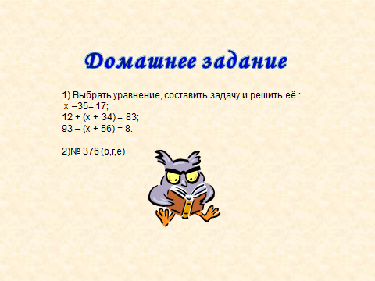 | Подведем итоги нашего урока.  - Сегодня на уроке мы закрепили навыки решения задач с помощью уравнений. Поднимите руки, кто при решении заданий на этом уроке ни разу не испытал затруднений? Кто испытывал некоторые затруднения, но в целом считает тему понятной? Кто с трудом выполнял большинство заданий урока? Значит, нам есть к чему стремиться и над чем работать  Учитель отмечает самых активных, благодарит всех за работу. Собирает листы рефлексии (выдает на следующем уроке) | Учащиеся отвечают на вопросы:  какие задачи были поставлены на уроке и как они реализовались?  Заканчивают заполнять лист рефлексии и сдают его учителю. | Регулятивные УУД  соотносить цели и результаты своей деятельности, самооценка и рефлексия своей деятельности.  Коммуникативные УУД  уметь выражать свои мысли | Оценка и самооценка работы учащихся на уроке, рефлексия учащимися своей учебной деятельности

Приложение №1
Устный счет
1 вариант | 2 вариант
- 85+46+15+54 | - 36+28+64+72
- (234+459)-233 | - (648+289)-287
3) (543+726)-626 | 3) (482+289)-382
4) (2056+44)-1100 | 4) (28+3072)-100
5) 928-(28+140) | 5) 356-(150+56)
6) 817-(25+617) | 6) 468-(168+49)
7) 923-355-45 | 7) 422-89-11
8) 636-(336-19) | 8) 532-(332-68)
9) 547-(510-53) | 9) 218-(270-82)
10) 625-(40-75) | 10) 327-(50-73)
Обмен тетрадями и взаимопроверка по слайду с ответами. Взаимное оценивание.
10 плюсов – 5
8-9 плюсов – 4
6-7 плюсов – 3
1 вариант | 2 вариант
1) 85+46+15+54 = 200 | 1) 36+28+64+72=200
2) (234+459)-233=460 | 2) (648+289)-287=650
3) (543+726)-626=643 | 3) (482+289)-382=389
4) (2056+44)-1100=1000 | 4) (28+3072)-100=3000
5) 928-(28+140)=760 | 5) 356-(150+56)=150
6) 817-(25+617)=175 | 6) 468-(168+49)=251
7) 923-355-45=523 | 7) 422-89-11=322
8) 636-(336-19)=319 | 8) 532-(332-68)=268
9) 547-(510-53)=90 | 9) 218-(270-82)=30
10) 625-(40-75)=660 | 10) 327-(50-73)=350

Приложение 2
- Маша прошла по Невскому проспекту от площади Восстания несколько километров. До Адмиралтейства ей осталось идти 600м. Сколько прошла Маша, если длина Невского проспекта 4 км 600 м.
- Если к году рождения Петра 1 прибавить 2 века и отнять 73 года, то получим год рождения А.С. Пушкина(1799). В каком году родился Петр 1?
- Длина Троицкого моста x метров. Длина моста Александра Невского на 47 метров больше длины Троицкого моста, а длина Синего моста на 547 метров меньше длины Троицкого. Известно, что длина моста Александра Невского на 12 метров больше, чем Троицкий и Синий мост вместе.
Приложение 3
Памятник чижику-пыжику очень маленькой высоты. Самый старейший фонтан России (в Петергофе) на 2089 см выше чижика-пыжика, но на 80 м ниже Исаакиевского собора. Какова высота чижика, если высота Исаакиевского собора 101 м?
РЕШЕНИЕ:
Пусть х см высота памятника чижику-пыжику.
Тогда (х+2089) высота фонтана, а (х+2089-80) высота Исаакиевского собора.
По условию задачи высота Исаакиевского собора 101 метр.
Составляем и решаем уравнение:
Х+2089- 80=101
Х+2009=101
Х=101+2009
Х=2110см
Ответ : {2110}
Приложение 4
Кошка и собака бегут навстречу друг другу по малой Садовой улице, длина которой 180м. Через сколько времени они встретятся, если скорость собаки 9м/с, а скорость кошки 6 м/с.

Приложение 5
1 вариант. 2 вариант.
I уровень. | II уровень. | III уровень. | I уровень. | II уровень. | III уровень.
Решите уравнение:  (567+х)-267 = 371 | Выбрать уравнение к задаче, указать, что приняли в нем за х, и решить его.  Задача. У Смольного собора несколько ступеней. Если отнять 10 ступеней, а потом еще 5, то их количество совпадет с количеством ступеней Исаакиевского собора (262).  Сколько ступеней у Смольного собора?  х + 10+ 5 = 262  х – 10 – 5 = 262  262 – х = 10+5 | Решить задачу составлением уравнения.  Задача.  Ребята из 5А класса захотели посетить «Лебединое озеро» в Мариинском театре и купили билеты. Потом они купили еще 3 билета, а 12 билетов отдали ребятам из 5Б. У них осталось 16 билетов. Сколько билетов купили первоначально? | Решите уравнение:  х-352-48 = 37 | Выбрать уравнение к задаче, указать, что приняли в нем за х, и решить его.  Задача. Исаакиевский собор украшен колоннами на колонаде.  Если их количество уменьшить на 10,а потом еще на 9 , то их станет столько же сколько у Казанского собора со стороны Невского пр. т.е.  94 колонны. Сколько колонн у Исаакиевского собора?  х + 10 + 9 = 94  х – 10 – 9 = 94  (10 +9) – х = 94 | Решить задачу составлением уравнения.  Задача. Эрмитаж охраняют коты. Когда два года назад 7 котов убежали, работники музея принесли еще 10. И теперь их стало 50. Сколько котов было в Эрмитаже, два года назад?

Приложение 6
Лист рефлексии _________________________________(фамилия, имя)
Готовность к уроку:  Готов-2  Частично-1  Не готов-0 | Формулиро-вание целей урока:  Смог сформулировать самостоятельно -2  Смог сформулировать с помощью учителя и одноклассников -1 | Устная самостоятельная работа  Выполнил верно или с одной ошибкой - 2  Частично (2-4 ошибки) - 1  ( напиши свойства, которые надо тебе повторить)  Выполнил правильно половину или меньше - 0 | Составление математической модели задачи  Правильно составил- 1  Сделал самостоятельно верную краткую запись - 1 | Решение задач  (за каждый способ)  Нашел все ошибки - 1  Решил правильно - 2  С 1 ошибкой -1  Не выполнил или допустил больше 1 ошибки -0 | Самостоятельная работа  Решил верно -1,2 или 3 балла в зависимости от уровня сложности | Оцените свою деятельность на уроке  Знаю по теме всё  Иногда затрудняюсь  Было очень трудно.

